Pracujeme s Gitom
Toto je krátky manuál, ktorý by mal jasne vysvetliť ako postupovať aby ste spravil svoj prvý commit, push....

Pre ďalšie informácie odporúčam navštíviť stránku http://knihy.nic.cz/files/nic/edice/scott_chacon_pro_git.pdf
Môžete si stiahnuť to pdfko. Je to celá kniha, je v češtine a podľa mňa je v pohode. Avšak rieši tam všetko cez bash a nie GUI.
Začíname...

1. Stiahnutie Git klienta

Pre Windows odporúčam stiahnuť msysgit na tejto stránke. http://code.google.com/p/msysgit/
Keď sa vám vôbec nechce pozerať tá stranka, rieši to rovno tento link.
http://code.google.com/p/msysgit/downloads/detail?name=Git-1.7.7-preview20111014.exe&can=3&q=official+Git
Keď máme stiahnuté tak dáme inštalovať. V sekcii kde sa vás pýta čo všetko má byť nainštalované zadajte aj Git bash nie len git GUI. Či chcete ikonky na plochu je na vás.
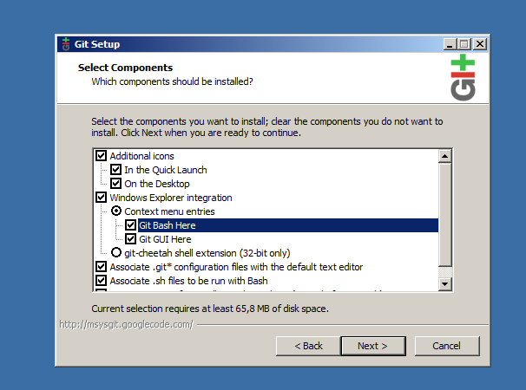

Ďalej sa dostanete k nastaveniu cesty. Tam dajte Use Git Bash only = to odporúčam.
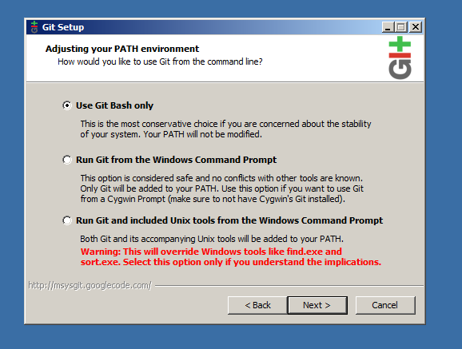
Ďalšie nastavenie dajte tiež to čo je prvé.
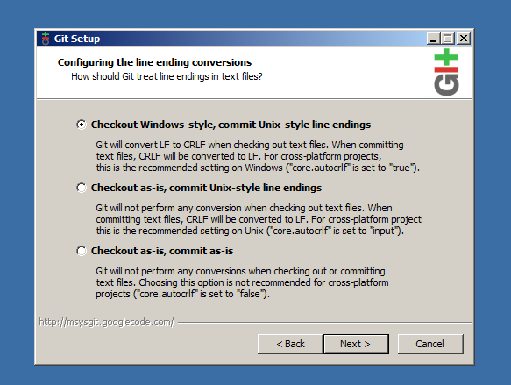
Inštalácia by mala prebehnúť bez problémov. Keď skončí tak môžeme pristúpiť k ďalšiemu kroku a to nastaveniu git klienta.

2. Začiatok práce s Gitom

Teraz máte nainštalované Git GUI a Git bash. Ak chcete Git GUI, môžete ho bez problémov používať. Dokážete s ním to isté čo s Git bashom a nemusíte si pamätať príkazy.

2.1. Git GUI
Keď ho spustíme zobrazí sa okno, v ktorom vidíme logo a pár ďalších vecí, ktoré sú intuitívne pochopiteľné.
Aby sme mohli komunikovať so vzdialeným serverom potrebujeme nastaviť gitu public key SSH. To spravíme tak, že klikneme na položku help v hornom menu. Tam máme možnosť show SHH key. Ak tam nič nieje treba dať generovať kľúč.
Klúč skopírujte na stránku http://gitbus.fiit.stuba.sk kde keď sa prihlásite tak vo svojom profile by ste mali vidieť možnosť spravovať SSH kľúče. Pridajte tam tento vygenerovaný kľúč.
Teraz sa vrátime späť k GIT GUI. Keď to máme, dáme vytvoriť nový repozitár. To vytvárame svoj lokálny. Ten vytvárame v adresári kde máme projekt, ktorý chceme aby bol verziovaný. Ak nemáme nič také a chceme si projekt vlastne stiahnuť zo vzdialeného serveru tak dáme clone. Ako zdrojovú lokáciu nastavíme cestu k repozitáru na vzdialenom serveri, ak potrebujeme tak si pomôžeme zo stránky http://gitbus.fiit.stuba.sk. Prihlásime sa a keď sa preklikáme k repozitáru tak tam vidíme dlhý string. Pre tých čo používajú bash tak si môžu kliknúť na otáznik čo je hneď vedľa. Zobrazia sa im pomocné príkazy.
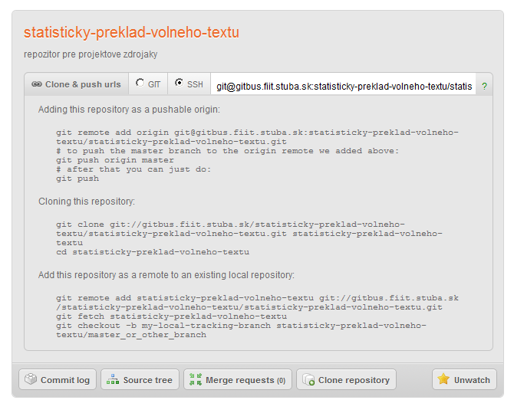
Tak tú cestu zadáme do kolónky zdrojové umiestnenie. Cieľové je vlastne na vás kam ho chcete. Dáte Clone a malo by to úspešne prebehnúť.
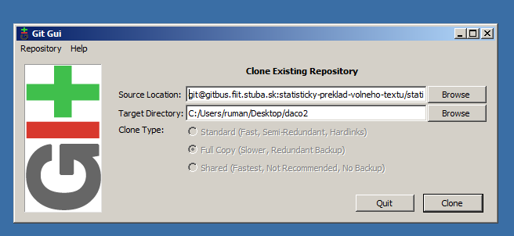

Keď to prebehne úspešne zobrazí sa vám hlavná obrazovka Git GUI.
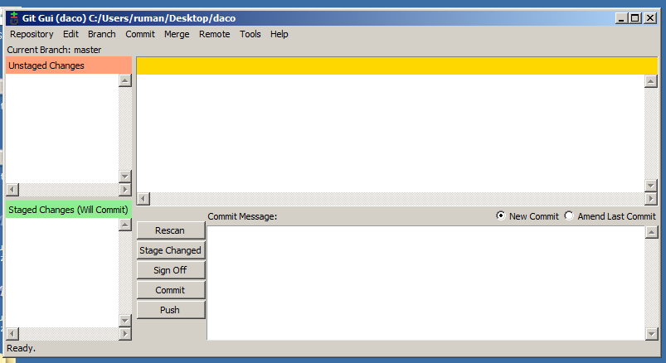

Dajte Edit a tam options. Na začiatok si nastavte meno a email. Dajte uložiť.
Toto je základ konfigurácie. Teraz keď máme repozitor môžeme začať upravovať súbory v projekte a tie potom commitovať a pushovať na server.

3. Základná práca s Gitom

Len pre informáciu default branch je master. Ak máme otvorenú hlavnú obrazovku Git GUI môžeme tam všeličo vidieť ☺. Ak niečo zo súborov, ktoré Git sleduje zmeníme a klikneme na Rescan zobrazí sa to v kolónke Unstaged changes. Ak chceme commitnut tie súbory tak ich preklikáme na Staged Changes. Kliknite na tu malú ikonku pred názvom súboru. Keď sme vybrali všetky čo sme chceli klikneme na commit. Ale ešte predtým treba napísať nejakú správu k tomu commitu načo slúži pravý dolný text block.
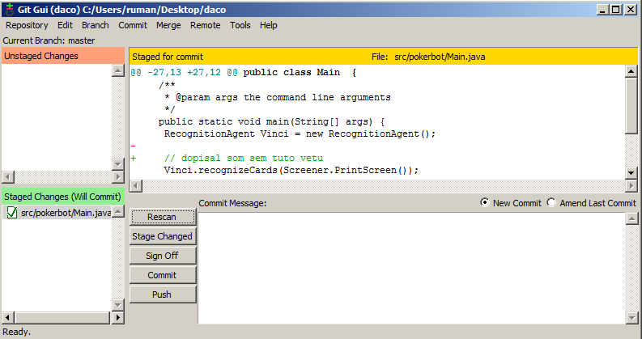

Pre pushnutie na vzdialený server to spravíme jednoducho tak, že stlačíme push. Vyberieme destináciu a pushneme. Ak chceme na začiatku práce si aktualizovať náš lokálny repozitár dáme remote fetch a odkiaľ to chceme.
Vzdialené repozitáre si môžeme pridať remote -> add a tam nastaviť názov aký chceme a adresu vzdialeného repozitára. Taktiež sa tam dá vybrať akcia, ktorá sa má okamžite vykonať.
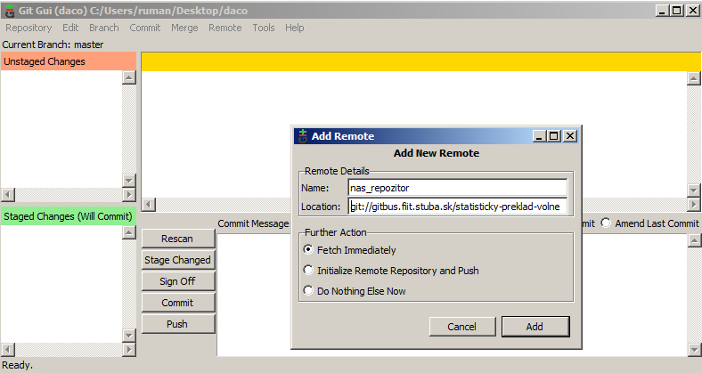
To sú základné činnosti, ktoré je možné s gitom vykonávať.

4. PULL v Git GUI

Git GUI neposkytuje defaultne použitie príkazu PULL. Čo to znamená? Znamená to, že na stiahnutie aktuálnej verzie z globálneho repozitáru musíte použiť FETCH. Ten príkaz nerobí okamžitý merge. Jednoducho vám len stiahne to čo je na globálnom repo. a vytvorí vám novú vetvu. Tieto dve vetvy musíte potom ručne spojiť. Pohodlnejšie je využiť príkaz PULL, ktorý to spraví za vás. Samozrejme v prípade, že nenastanú nijaké konflikty.
Ako prinútiť Git GUI aby podporovalo tento príkaz?
V hornom menu máte možnosť s názvom „Tools“ => Add.
Tu si môžete vytvoriť svoj vlastný príkaz. V našom prípade to bude ako na obrázku.
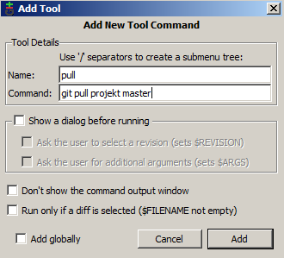
Projekt znamená adresu globálneho repozitáru a master vetvu do ktorej chceme pullovat.
Takto vytvorený príkaz môžeme volať z ponuky „Tools“.

4.1. Riešenie konfliktu
Ak nastane pri vykonávaní príkazu PULL konflikt odporúčam riešiť jednoducho tak že prinútite git prepísať lokálnu vetvu tou zo vzdialeného repozitáru. Môžete to ale spraviť aj naopak podľa uváženia. Za možné problémy nezodpovedám.
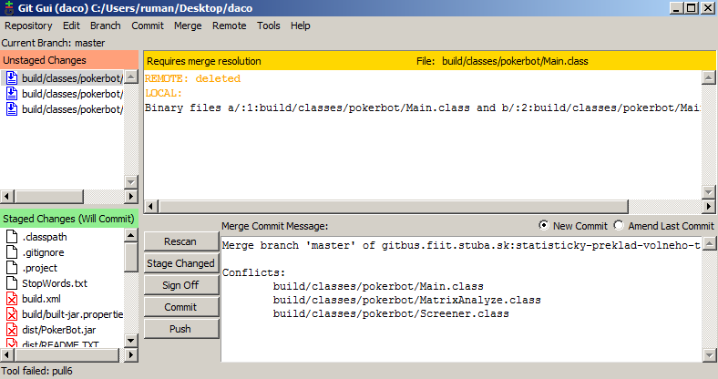obr. príklad na konflikt
Na obrázku hore môžete vidieť taký príklad konfliktu. Spomínané riešenie spočíva v pravom kliknutí na stredný horný panel. A vybratie jednu z možností, ktoré tam máte a už boli pred chvíľou spomenuté.
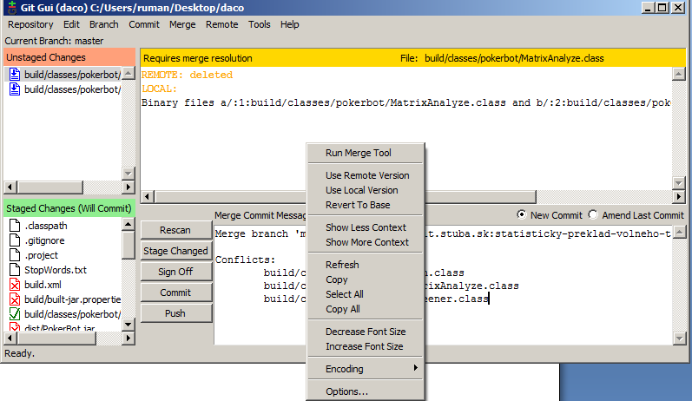

5. Vytváranie ignorelistu

Ak potrebujeme aby niektoré súbory či adresáre neboli gitom kontrolované a aby sme ich neposielali do globálneho repozitáru musíme si vytvoriť ignore list.
Ten má názov .gitignore
Problém je že Windows nám nedovolí vytvoriť takýto súbor. Takže si vytvoríme súbor ktorý napríklad pomenujeme daco.txt. Zapneme príkazový riadok a pomocou príkazu REN premenujeme súbor na požadovaný tvar.
Keď to máme napíšeme do súboru inštrukcie podľa ktorých bude git vedieť, ktoré súbory má ignorovať.
Inštrukcie sa vkladajú v podobe regulárnych výrazov. Uvediem niekoľko príkladov
# - komentár, bude ignorovaný
Build/ - ignoruje adresár build aj všetky podadresáre
/Build – neignoruje jeho podadresáre
Build.xml – ignoruje konkrétny súbor
*.xml – ignoruje všetky súbory s koncovkou .xml
!Build.xml – nebude ignorovať tento súbor

Dôležité je si uvedomiť, že ak už súbory, ktoré sa zadajú do ignore listu, v tom projekte už existujú git ich neprestane trackovať. Preto treba gitu explicitne vysvetliť aby ich netrackoval. Môžete použiť príkaz v Git bash
git rm - -cached „súbor“
alebo môžete rovno tieto súbory zmazať a commitnuť čím ich git prestane trackovať. Ak tie súbory potrebujete tak si ich presuňte inam odstráňte z projektu a znovu si ich tam nakopírujte. Git ich už nebude trackovať.
Treba si uvedomiť že ignorelist sa šíri aj do globálneho repo. vďaka čomu sa dá šíriť aj k ostatným používateľom.

